Złoty ptak szczęścia.

Gdzieś daleko, bardzo daleko, na granicy ludzkiej wyobraźni, było sobie małe miasteczko. Właściwie to nie takie małe, ale ważne jest to że było bardzo smutne. Panowało w nim wieczne ubóstwo i bieda, ludzie chodzili ponurzy głodni i zziębnięci, a zamożni byli chciwi i mieli kamienne serca. Innymi słowy – kochani, na pewno nie chcielibyście tam mieszkać. Nawet praca na wsi byłaby ciekawsza.

Ale był w tej ciemności jeden chłopiec, który nazywał się Staś i miał zaledwie kilka lat więcej niż wy. Był miły dla wszystkich, grzeczny, dobry i uczciwy. Nie mógł jednak zaznać prawdziwego szczęścia, bo nigdy, nigdzie nie było takiego jak on. Oprócz jednej osoby. Otóż Staś miał wspaniałego dziadka. Był to najlepszy, najmilszy człowiek, jakiego kiedykolwiek znał. On też był zawsze wesoły, choć miał nawet więcej lat, niż wasi dziadkowie i babcie. Ponad to znał niezliczone, niesamowite opowieści. Staś miał u niego codziennie ucieczkę od smutnego życia.

Pewnego dnia gdy jak zwykle wracał ze szkoły i jak zwykle mówił: ,,dzień dobry pani, dzień dobry panu!”, a odpowiadali mu: ,,ughhhh…”, „ughhh…”, poszedł do sklepiku żeby kupić sobie lizaka albo ciastko i spotkał tam swojego dziadka!

-właśnie miałem do Ciebie iść-powiedział uradowany.

-Domyśliłem się tego i poszedłem do sklepu po mleko- ucieszył się dziadek- ale dobrze, że chciałeś mnie dziś odwiedzić bo zimno dziś. A poza tym przypomniała mi się ciekawa opowieść.

-hura!-krzyknął Staś- chodźmy więc!

-Nie tak prędko, stoimy w kolejce.

Kolejka się skończyła, kupili mleko i poszli do domu dziadka. Mieszkał on w starej kamienicy, pół godziny drogi od domu Stasia. Gdy weszli dziadek podgrzał mleko, dał kilka ciastek i zaczął swoją opowieść.

-Daleko w górach mieszka wielki złoty [ptak. Jest to stworzenie do szpiku przesiąknięte magią. Jest mądry i łaskawy. Ma niezwykłą zdolność. Mianowicie gdy przeleci nad jakąś doliną będzie ona szczęśliwa. Niestety ciągle śpi. Tu dziadek urwał, chwilę się zastanowił i rzekł:

-Nazywają go złotym ptakiem szczęścia.- dziadek mówił z wielkim trudem jakby był bardzo smutny.

-Dziś w tawernie słyszałem, że król tego miasta miał córkę. Piękną i mądrą dziewczynę , ale w niewyjaśnionych okolicznościach zniknęła. Od tego czasu jest wiecznie nieszczęśliwy jakby ciążyła nad nim klątwa…

-Ptak szczęścia pewnie by wszystko naprawił.- przerwał dziadkowi Staś.

-Ptak śpi ,przecież Ci mówiłem. Nikt go nigdy nie znajdzie. Jest ukryty gdzieś daleko w górach. Najlepiej byłoby jakbyśmy mieli innego władcę…

W tej samej chwili drzwi do mieszkania dziadka zostały wywarzone. Wpadło przez nie kilku rycerzy.

-Jesteś aresztowany!-krzyknął jeden z nich, a o złotym ptaku szczęścia będziesz mógł opowiadać towarzyszom więzieniu.

Po czym pochwycili dziadka i zabrali ze sobą odchodzą. Staś próbował interweniować, szarpał się z mężczyznami, ale został odepchnięty przez jednego z nich. Został sam w domu. Zaczął płakać . Wołał: „Nie, nie!”, przecież jego dziadek był jego jedynym przyjacielem. Wrócił do domu ze łzami w oczach i wypłakał się mamie.

l Następnego dnia postanowił odnaleźć złotego ptaka szczęścia. Pójść w góry i go odszukać. Nawet nie myślał o próbie uwolnienia dziadka z więzienia bo wiedział, że nie ma na to żadnych szans.

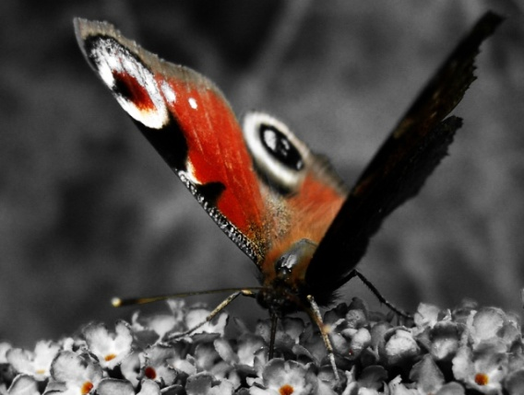 Wstał więc wcześnie rano, spakował się, wziął prowiant i dużo wody, wyszedł z miasta, i poszedł. Po drodze widział piękne rzeczy. Zalesione wzgórza, zielone pastwiska, gęste lasy. Szedł wiele dni, sypiał pod gołym niebem. Pewnego razu gdy przechodził przez łąkę usłyszał cichutkie wołanie: „proszę, pomóż mi, złamałem sobie skrzydło!” Staś rozejrzał się i dostrzegł pięknego motyla leżącego na ziemi: „biedne stworzenie”-pomyślał, podniósł go i położył na najbliższym kwiecie. „Dziękuję Ci wędrowcze! Kiedy będziesz w potrzebie zawsze Ci pomogę. „-usłyszał. Nie potraktował tego poważnie i poszedł dalej. Następnego dnia przechodził obok ogromnego górskiego jeziora. Wtedy doszedł go głos: „Błagam uratuj mnie! Duszę się… Rybacy wyrzucili mnie na ziemię, bo byłam zbyt mała. Chłopiec rozejrzał się i zobaczył malutką rybkę- Ukleję. Leżała na trawie i podrygiwała. Tak go wzruszył jej głos, że spełnił jej prośbę. Rybka podziękowała mu: „Bóg Ci zapłać, zawsze Ci pomogę kiedy będziesz tego potrzebował.”

-Dziękuję, ale nie sądzę abyś mogła mi pomóc- odpowiedział Staś, lecz ryba milczała.

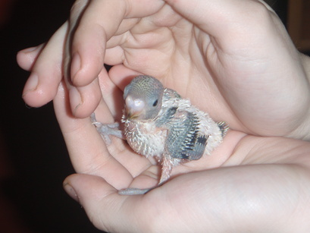 Wzruszył ramionami i poszedł dalej. Zastanawiał się jak okrutny musi być rybak, który niechcianą ofiarę skazuje na pewną śmierć. Kolejnego dnia sytuacja się powtórzyła. Tym razem chłopiec spotkał małą papugę, która wypadła z gniazda. Nie umiała jeszcze mówić, ale Staś tego nie potrzebował. Wspiął się na drzewo i włożył papugę do gniazda. Widział, że jej rodzice są bardzo szczęśliwi. On, cóż, cieszył się ich szczęściem. Poszedł dalej.

Gdy wyszedł z lasu zobaczył ogromną górę. Pomyślał, że dotarł do kończ swojej podróży, a raczej do początku celu. Czekało go teraz kilka dni ostrej wspinaczki. Wspinaczki, która dla chłopca kilka lat starszego od Was była wręcz mordercza. Staś strasznie się zniechęcił. Ale wtedy pomyślał o swoim dziadku i o wszystkich ludziach którym mówił np. „dobrego dnia”, a oni odpowiadali mu: „Ughhh…” i stwierdził, że musi odnaleźć złotego ptaka szczęścia za wszelką cenę. Zaczął się więc wspinać. Jednak góra była naprawdę ogromna. Zjeżdżaliście kiedyś na nartach? Wyobraźcie sobie górę, która byłaby dziesięć razy większa, a Staś nie miał żadnego ekwipunku, i specjalnie ciepłych ubrań. A śnieg prószył w najlepsze. Było zimno jak licho. W dodatku wiał silny wiatr! Możecie się domyślić, że Staś w końcu opadł z sił. Leżał tak kilka minut, aż nagle zobaczył, że nad jego głową rozbłysło światło. Spojrzał w tamtą stronę i zobaczył motyla śnieżnego, piękne magiczne stworzenie. Usiadł non na jego palcu i rzekł:

-Czy to Ty pomogłeś kiedyś mojemu pra pradziadkowi? My motyle nie żyjemy tak długo, ale gdyby nie Ty, nie byłoby mnie na świecie. Dlatego teraz ja pomogę Tobie.

Motyl porwał się w powietrze i usiadł na kwiecie, który pojawił się znikąd na śniegu obok chłopca.

-Oto krokus mocy- poczuj jego cudowny zapach, a odzyskasz siły.- Powiedział i odfrunął, ciesząc się ostatnimi chwilami życia.

Staś był bardzo zaskoczony tym co go spotkało. Podczołgał się do kwiatu i powąchał go. Był to najwspanialszy zapach jaki kiedykolwiek poczuł. Wstał i poszedł dalej, odzyskawszy całą energię. Był wypoczęty, nie było mu zimno i miał wspaniałe samopoczucie. Szedł, szedł i szedł i wydawało mu się, że jest już prawie na szczycie, gdy nagle cały śnieg opadł, zawieja ustała, a przed nim pojawił się mężczyzna w dość długiej ciemnej sukni i szpiczastej czapce.

-Czego tu szukasz młody człowieku- zapytał.

-Przyszedłem z daleka, aby odnaleźć ptaka szczęścia odrzekł Staś.

-Przepraszam czy Pan jest czarodziejem?

-Tak –odpowiedział zdziwiony mężczyzna-Jak przebyłeś tak długą i daleką drogę?

Staś rozejrzał się dookoła.

-Właściwie to sam nie wiem.

-Mniejsza o to- czarownik złapał swoja pelerynę i uniósł ją do twarzy.

-dam Ci ptaka szczęścia jeśli znajdziesz najbogatszą osobę w swoim mieście i przyniesiesz mi cały jej dobytek.

Czarownik uśmiechnął się drwiąco, jednak Staś zaprotestował:

-Przecież nie można być szczęśliwym czyniąc przestępstwo nawet mając ptaka szczęścia. Czarownik zrobił bardzo poważną minę

-Głupcze!- krzyknął – obraziłeś mnie i za karę musisz obejść tą górę dookoła i radze Ci potem zwiewać jeśli Ci życie miłe!

Staś bardzo się przestraszył. Zaczął uciekać, ale bardzo mocno uderzył się w głowę. Wstał i sprawdził o co się tak uderzył i ku swemu zdziwieniu zobaczył, że przed nim stoi ściana. Nie mógł więc wrócić do swojego miasteczka. Spojrzał w prawo. Przed nim zaczynała się ścieżka prowadząca na drugą stronę góry.

-Powoli zaczyna się ściemniać- Śmiał się czarodziej- radzę Ci rozpocząć swoja karę.

Stać niechętnie skręcił i ponownie rozpoczął kolejną wędrówkę. Jak już mówiłem góra była przeogromna i okrążenie jej było znacznie trudniejsze niż wejście na nią. Chłopiec się jednak nie poddawał. Ale jak on miał sobie poradzić z takim wyzwaniem? Gdy doszedł do połowy szedł już prawie na kolanach. Zrobił sobie krótki postój. Był bardzo spragniony, ale nie miał już wody. W dodatku nie miał też siły 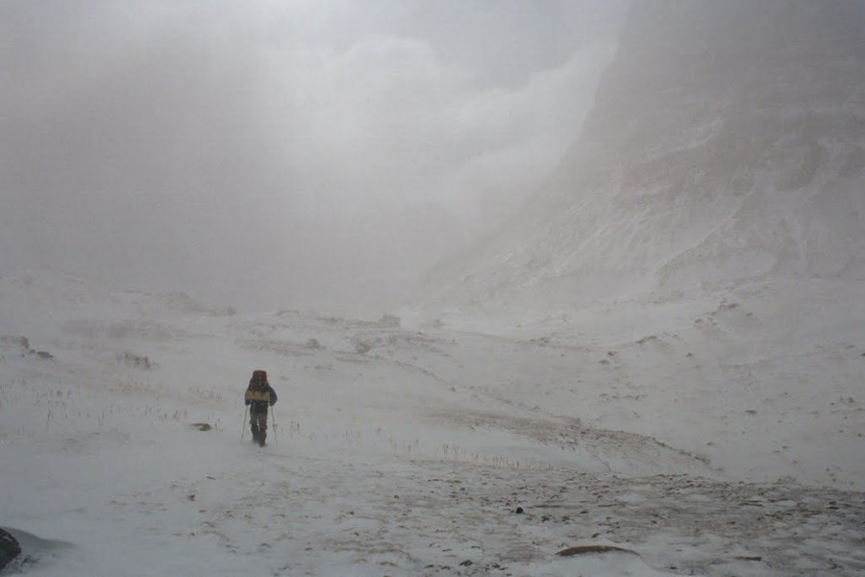na dalszą wędrówkę. Poczuł się bardzo samotny. Ale wziął się w garść i ruszył. Szybko jednak upadł na ziemię. Ostatkiem sił chciał zobaczyć jeszcze gdzie jest i jak daleka droga przed nim ale wtedy zobaczył strumyk. „wybawienie!” –pomyślał sobie. Doczołgał się do niego i zobaczył, że coś się w nim pluska.

-Podejdź do mnie, a Ci pomogę- Staś wykonał polecenie i zbliżył się na kolanach do strumyka w którym pluskało się jakieś stworzenie.

- Jestem ukleja którą kiedyś uratowałeś. Teraz udowodnię Ci, że jednak mogę Ci pomóc –powiedziała rybka i zanurkowała.

Przez chwilę nic się nie działo, ale potem wynurzyła się trzymając w płetwach muszę.

-Oto jest woda życia. Wypij ją a odzyskasz siły. Jeszcze raz dziękuję za ratunek- Rzekła i odpłynęła.

Staś otworzył muszlę i ujrzał najczystszą wodę jaka kiedykolwiek widział. Wypił ją całą. Od niechcenia wstał i przeskoczył strumyk, który bał dwa razy szerszy od niego. Zadziwił się swoja siłą, ale przypomniał sobie, że musi biec dalej. Pobiegł więc tak szybko i z takim małym wysiłkiem, że w ciągu kilku minut dotarł do miejsca w którym rozpoczął okrążenie. Ponownie ukazał mu się czarodziej.

-Okrążyłem górę- rzekł z triumfem Staś- teraz daj mi jeszcze jedną szansę.

-Wykazałeś się odwagą i wytrwałością więc się zgodzę- rzekł niechętnie mag- przynieś mi głowę swojego największego wroga, a złoty ptak będzie Twój.

Chłopak wzdrygnął się. Po pierwsze generalnie nie miał żadnych wrogów, a po drugie nie miałby serca nikogo zabijać, a co dopiero obcinać głowę.

-Nie!-krzyknął- nawet ptak szczęścia nie jest wart takiej zbrodni.

Po chwili zrozumiał jakie głupstwo uczynił. Czarownik wpadł w prawdziwą furię. Zmienił się w lodowaty wicher, który nieomal zmiótł Stasia z góry.

-Bezczelny dzieciaku!- wrzeszczał prosto w ucho chłopca- po co więc tu przychodzisz jeżeli nie jesteś w stanie wykonać moich poleceń?! Przejdziesz górę dookoła raz jeszcze

Staś truchlał. Nie wierzył, że ta mordercza wędrówka się powtórzy. Nie miał jednak wyboru jeśli chciał wrócić do swojego miasta. Ale czego miał tam szukać? Uciekł z domu, niczego nie osiągnął, a w dodatku ukradł mamie trochę prowiantu. Wiedział, że będzie musiał spróbować jeszcze raz. Wiedział też niestety, że nie miał żadnych szans na okrążenie góry po raz drugi. Pierwszą i drugą szansę dostał dzięki ratunkowi zwierząt którym kiedyś pomógł. Teraz jednak nie miał na kogo liczyć. Myślał chwilę, potem jednak znowu zaczął iść. Był głodny, przemarznięty i przemoczony. Nie miał już żadnego prowiantu, a od kamieni na drodze miał wiele ran. W końcu stracił nadzieję. Ale wtedy zobaczył, że na gałęzi kosodrzewiny siedzi dorosła papuga.

-Kiedyś kiedy byłam jeszcze mała pomogłeś mi, a właściwie uratowałeś. Jestem więc Twoim dłużnikiem- powiedziała papuga wręczając mu złoty owoc- oto jest jabłko uzdrowienia z niebiańskiego ogrodu. Wyleczy Cię i doda Ci siły, ponadto będziesz miał szczęście i ochroni Cię przed niebezpieczeństwem.

-Dziękuję Ci papugo.

-Nie ma za co. To ja Ci dziękuję. A przy okazji… Nie zapomnij po co tu przyszedłeś- powiedziała po czym odleciała.

Rzeczywiście Staś od razu sobie przypomniał. Dosłownie pożarł jabłko i z nowymi siłami dokończył okrążenie i poszedł do czarodzieja.

-widzę, że pomimo swojego nierozsądku i słabości ukończyłeś karę-powiedział mężczyzna- dam Ci więc ostatnią szansę na odzyskanie ptaka szczęścia.- masz mi przynieść serce najpiękniejszej łani. Łatwo znajdziesz ją w pobliskim lesie.

-Nie czarodzieju-odezwał się zmęczony chłopiec-ptaka szczęścia nie można kupić zabijając niewinne stworzenie

Gdy to powiedział zerwał się potężny wicher. Staś był przygotowany na nieuchronną śmierć. I tak już opadł z sił i nie było szans żeby powrócił do swojego miasteczka. Otóż zerwał się wiar, a czarownik zaczął krzyczeć, Krzyczał tak i krzyczał, aż umarł ze złości i zmienił się w kupkę śniegu.

Staś nie mógł uwierzyć własnym oczom. W tej samej chwili cały śnieg opadł, zaświeciło słońce, a przed nim pojawił się wielki lodowy pałac który zaczął się topić, a ze środka zaczął padać taki blask, że przez chwilę oślepił on chłopca. Kiedy otworzył on oczy nie było już pałacu, a przed nim stał ogromny złoty ptak!

-Witaj wędrowcze!- rzekł tak słodkim głosem, że Staś się rozmarzył i pomyślał o lecie-uwolniłeś mnie od podłego maga który mnie tu więził przez lata.

-Przepraszam gdzie ja jestem?-oboje usłyszeli cichy głos.

Staś zobaczył, że kilka metrów za ptakiem stała piękna młoda dziewczyna

-Kim Ty jesteś-Zapytała.

- Nazywam się Stanisław, a to jest… Ty jesteś ptakiem szczęścia, prawda?

-Tak jestem-odrzekło stworzenie- to jest księżniczka z Twojego miasta. Była ze mną więziona w pałacu czarodzieja. Wsiądźcie na mój grzbiet, a zaniosę was do domu.

Staś zaczął się śmiać. Był uratowany! I spełnił cel swojej podróży,. Wsiadł na grzbiet ptaka razem z dziewczyną i polecieli. Ptak przeleciał kilka razy dookoła góry, a wówczas cały śnieg się roztopił. Potem poleciał w stronę z której przyszedł chłopak. Widzieli piękne rzeczy. Staś zobaczył dżunglę i drzewo przy którym pomógł papudze. Widział wielkie wzgórza, pola, góry i łąki gdzie uratował małego motyla. I piękne górskie jezioro gdzie ocalił ukleję. Gdy przypomniał sobie wszystkie swoje przygody poczuł się naprawdę szczęśliwy. Wkrótce dolecieli do ich miasta. Ptak poleciał bardzo wysoko i ostro zapikował w jego stronę. Zaczął się świecić. Leciał bardzo nisko i muskał swoimi skrzydłami dachy domów, kamienie, ludzi i zwierzęta, a wszędzie gdzie się pojawił wszystko stawało się szczęśliwe. Ziemia stawała się wilgotna i rozkwitała najpiękniejszymi roślinami. Ludzie się cieszyli i wychodzili przed domy aby 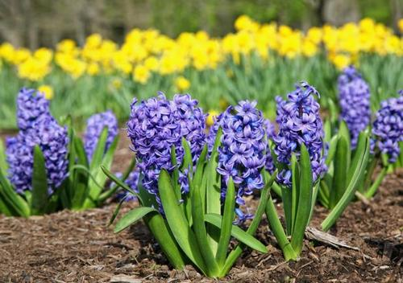podziwiać ten piękny widok. Staś i królewna wylądowali na placu głównym. Ptak zatoczył jeszcze ostatni krąg nad miastem i powrócił do swojego domu, bo całe to czarowanie bardzo go zmęczyło. Nikt nigdy więcej go nie zobaczył.

Gdy władca spostrzegł, że jego córka jest cała i zdrowa… Umarł ze szczęścia. Następnego dnia odbył się jego pogrzeb, a kolejnego jego córka została nową królową. Pierwszą rzeczą jaką zrobiła jako władczyni było uwolnienie dziadka Stasia. Był z niego bardzo dumny. I wszystko było tak jak dawniej z tą różnicą, że wszyscy odzyskali utracone szczęście.

Tak na prawdę Staś zakochał się w królowej od pierwszego wejrzenia i po kilku latach poprosił ją o rękę. Zgodziła się, wzięli ślub i oboje rządzili razem sprawiedliwie do końca swoich dni.